«Погибшие земли»

Ершов Ярослав Владимирович.
17 лет

Руководитель: Щипачёва Татьяна Васильевна педагог дополнительного образования.

Муниципальное бюджетное образовательное учреждение дополнительного образования «Центр развития творчества детей и юношества
«Ровесник»

Омский район, Омской области, село Петровка

2019

Введение.
Одним из самых грозных глобальных и быстротечных процессов современности является процесс оскудения и опустошение земли, уничтожение её биологического потенциала. Как считают эксперты ООН, современные потери продуктивных земель приведут к тому, что мир может лишиться 1/3 своих пахотных земель. Такая потеря в период беспрецедентного роста населения и увеличения потребности в продовольствии может стать поистине гибельной.
Засолением почвы называют избыточное скопление в корнеобитаемом слое электролитных (растворенных или поглощенных) солей, которые угнетают или губят сельскохозяйственные растения, снижают качество и количество урожая. Засоление почв – это процесс накопления в почве более 0,25% от ее массы солей, вредных для растений (хлориды, карбонаты натрия, сульфаты). Естественное засоление – это довольно медленный естественный процесс, во время которого соли при восходящем движении влаги подтягиваются из грунтовых вод к поверхностным слоям почвы. В процессе хозяйственной деятельности человек может усиливать природное засоление почв. Такое явление называется вторичным засолением. В Омском районе интенсивно происходит процесс засоления почв, а это в свою очередь ослабляет их функцию поддержания биологического круговорота веществ.

Одной из главный экологических проблем территории, где мы с живём, оказалась проблема высокого уровня подземных вод. Это проблема рукотворная. Человек изменяет природу в нужном для него направлении, он удобряет почву, производит очистку от сорняков, обеспечивает своевременный полив растений, использует современные достижения агротехники. Однако часто происходит непреднамеренное разрушение почвы – заболачивание и засоление земель. Когда эти нарушения достигают значительных размеров – это наносит прямой урон благосостоянию каждого жителя.
Заболачивание почв - процесс, связанный с изменением водного режима почв, вследствие применения поверхностных вод или поднятия грунтовых. На заболачивание значительно влияет хозяйственная деятельность человека (уничтожение лесов, строительство гидротехнических сооружений, чрезмерное орошение земель). Заболачивание сопровождается изменением характера почв, превращение их в переувлажненные, заболоченные и болотные, появляются признаки накопления на поверхности органических веществ и торфа. Заболачивание ухудшает агрономические свойства почвы и снижает производительность. Статистика свидетельствует что уровень подземных вод (первого от поверхности горизонта) на территории Омского района неуклонно поднимается. И если раньше был метров 15-17, то к середине 90-х оказался уже 1-2 метра, а то и выше.
Актуальность данной работы состоит в том, что она помогает решать проблему, напрямую касающуюся благосостояния каждого жителя села Петровка.
Цель нашей работы:
Привлечь внимание общественности и руководства Петровского сельского поселения к проблеме грунтовых вод села, на примере показать, что выход из создавшейся ситуации существует.
Задачи:
- сообща наметить пути решения и выходы из сложившейся ситуации;
- на конкретных примерах показать односельчанам, что данная проблема, наносящая прямой урон личному подворью каждого жителя имеет решение;
- воспитывать у людей чувство ответственности и внимательного отношения к окружающей среде.
Методика исследования:
При работе над проектом нами были использованы следующие методы:
- наблюдение;
- метод опроса, анкетирование;
- изучение различных источников информации;
- статистическая обработка результатов эксперимента;
- анализ и обобщение;
- показ практического применения;
- эксперимент;
- метод уточнения выводов.
Мы заметили, что в последнее время, наметился спад урожаев сельскохозяйственных культур среди личных подворий граждан. Это подтверждает ведущий специалист Петровского сельского поселения Омского муниципального района Омской области Шнайдер С.А. Некоторые сельчане, попросту перестали высаживать огороды. Виной тому плохое качество земель на личных подворьях. Среди причин плохого качества земель заболачивание и засоление почв. Вот справка: «Территория Омской области, как известно, представляет собой пологоволнистую равнину. Однообразный рельеф на отдельных участках сменяется понижениями плоских западин (мелкими замкнутыми котловинами), озёрными котловинами, ложбинами, гривами и увалами. Большая часть Петровского сельского поселения это среднемощные чернозёмы, глины (суглинки), слабодренированный, заболоченный район болотных почв (общая площадь под болотами составляет 3186 га). Общая площадь земельных ресурсов составляет35,5 тыс га, из них 32,2 тыс.га сельскохозяйственные угодья. Климат района резко континентальный».
Чтобы прояснить ситуацию, нами была составлена анкета, на основании которой была сделана соответствующая таблица.
Анкета
- Вы начали садить огород в мае месяце?
- Есть ли у вас такие кустарники, которые пропали (вымокли) в этом году?
- От посадок каких сельскохозяйственных культур Вы отказались?
- Замечали ли Вы белый налёт на вашем участке?
- Садите ли Вы картофель у себя на участке?
На основании проведённых тест – опросов была составлена следующая таблица:

Вопрос | 2016 год | 2017 год | 2018 год | 2019 год
Вы начали садить огород в мае месяце? | 42% | 34% | 26% | 48%
Есть ли кустарники, которые вымокли в этом году? | 13% | 16% | 28% | 3%
От посадок каких сельскохозяйственных культур Вы отказались? (баклажан, перец, арбуз и др.) | 10% | 11% | 22% | 4%
Замечали ли Вы белый налёт на вашем участке? | 66% | 74% | 86% | 80%
Садите ли Вы картофель  у себя на участке? | 71% | 63% | 58% | 70%

Если грунтовые воды подходят к самой поверхности, а это часто бывает на равнинах с холодным и влажным климатом, то территория заболачивается. Резко нарушается водный баланс, повышается уровень грунтовых вод, разрушается структура почв, усиливается их насыщение минеральными солями. Почва, которая содержит в поверхностном слое более 1% солей и обычно имеет на поверхности солевые налёты, носит название солончака. Это русское народное название. Это почва, в которой хорошо отражены поверхностные солевые скопления. На солончаке могут расти только немногочисленные растения, приспособившиеся к высокой концентрации солей. Как правило, солончаки представляют собой болотные почвы на солёных водах. Вымывается верхний самый плодородный слой земли.
Содержание работы.
Таким образом, объектом нашего исследования стали улицы родного села. Для этого опыта нами в одном из огородов был вырыт колодец размером 2х2метра, глубиной 3 метра. Ежегодно производились замеры уровня грунтовых вод и все результаты фиксировались. Здесь речь пойдёт о самом верхнем слое подземных вод, который получил название уровня грунтовых вод. Проникая в почву, вода движется вглубь только до первого водоупора. Над ним вода скапливается. Так образуются грунтовые воды. Уровень воды в колодце показывает их верхний уровень. Глубина и мощность (толщина слоя) зависит от геологического строения территории, рельефа и климата.
Для откачки воды использовали центробежный молочный насос типа Г2-ОПА. Замеры производились два раза в неделю, выводилось среднее значение. Откачка воды производилась, начиная с 2018 года (май-август). В этом же году были укреплены стены колодца досками от обвалов земли. В 2019 года с апреля по октябрь производилась откачка воды (в связи с тем, что год был с большим количеством осадков)
Результаты исследований с анализом
Результаты замеров уровня грунтовых вод и расчёт средней цифры глубины залегания грунтовых вод в сантиметрах
Месяцы | 2016 год | 2017 год | 2018 год | 2019 год
май | 0 см | 0 см | 0 см | 15 см
июнь | 7,2 см | 6,9 см | 5,4 см | 60 см
июль | 22,0 см | 21,2 см | 20,3 см | 60 см
август | 34,8 см | 30,5 см | 30,1 см | 60 см

Наглядно увидеть изменения нам поможет следующая диаграмма
Еще раз заострим внимание на важности изучения уровня грунтовых вод на участке. Лучше единственный раз потратить неделю на наблюдения динамики в скважинах для определения уровня грунтовых вод и учесть сразу все детали при планировании строительства деревянного дома из клееного бруса, чем пропустить данный этап и позднее столкнуться с неприятным сюрпризом, таким как потоп в подвале, последствия которого придется устранять гораздо дольше.

Каждый год определяли кислотность почвы, применяя 9% уксусную кислоту. Грунт для исследования брали на разных точках (с четырёх сторон) с глубины 20-30см. так как большинство растений (морковь, свекла, огурцы и др.) берут питание именно с этой глубины. Использовали метод наблюдения. В конце периода наблюдения количество щёлочи в почве уменьшилось.

Выводы:
Чтобы решить проблему засоления и заболачивания земель села Петровка, надо незамедлительно включиться всем сельчанам в борьбу. Суть такой борьбы очевидна - убрать лишнюю воду.
- постройка дороги существенным образом повлияла на повышения уровня грунтовых вод;
- засоление связано с проблемами дренажа, администрации сельского поселения необходимо незамедлительно восстановить дренажную систему для своевременной эвакуации талой воды;
- каждому хозяину двора с наступлением весны следует своевременно позаботиться о системе каналов для отвода воды с личных участков;
- необходимо сообща расчистить и углубить кюветы, по которым талая вода уходит с территории населённого пункта;
- мы пришли к выводу, что когда резко нарушается водный баланс, разрушается структура почв, усиливается их насыщенность минеральными солями.
- в результате проведённой нами работы, мы вышли на главу сельского поселения Гришину Татьяну Евгеньевну, депутатов Райсовета Беккер Анрея Эрнстовича, Калинина Александра Александровича. Был собран сход граждан села Петровка, на котором решался вопрос по водоотведению с улиц: Пионерской, Центральной, Аркатовской. На сходе граждан было решено создать проект по водоотведению грунтовых вод с улиц села.

Заключение

Основной метод борьбы водой в грунте – водопонижение. Чтобы совместить водопонижение с дизайнерским решением экстерьера можно прибегнуть к организации искусственного водоема. Отличительная особенность организации пруда как элемента декора и пруда как метода водопонижения заключается в способе его организации. Исполнители дизайнерского решения, как правило, после создания котлована, покрывают дно различными пленками, чтобы добиться максимально чистой воды в нем. Но именно это не стоит делать при оформлении пруда в качестве водопонижения, поскольку пруд должен функционировать на понижение уровня грунтовых вод посредством впускания внутрь водоема воды, пленка этому будет препятствовать. Достаточно будет обустроить монтажную подушку из щебня или гравия, а поверх нее обложить камнями. Таким образом, вода в искусственном водоеме будет прозрачной и отойдет от выгребных ям, подвалов и смотровых ям.
Более трудоемкий метод борьбы с грунтовыми водами – дренажные системы. Об организации дренажной системы на приусадебном участке не однократно упоминалось ранее. Дренажная система может быть организована посредством песчано-гравийного фильтра, которые фильтрует талые воды или осадки, тем самым задерживая часть воды, не давая ей скапливаться. Еще один вид дренажной системы – дренажные каналы, которые могут быть как открытыми (лотки, траншеи), так и закрытыми (трубы). Как правило, чаще всего используют открытые траншеи на участке, несмотря на все недостатки. Первым недостатком можно выделить снижение общей площади плодородной земли. Из дренажной системы воду направляют в водоемы или овраги, если они есть поблизости. В случае их отсутствия, выкапывают специальный колодец. Идеальным вариантом является расположение на участке ниже уровня грунтовых вод, водонесущего слоя. В таком случае, на участке следует пробурить несколько скважин глубиной 15-20 метров и засыпать их щебенкой.

Восстановить плодородие засоленных территорий с помощью биомелиорантов очень эффективный и перспективный способ удаления из почвы легкорастворимых минеральных солей, неблагоприятных для культурных растений. Эта технология позволяет повышать продуктивность сельскохозяйственных угодий. Наиболее перспективными галофитами являются: солерос европейский (лат. Salicomia europaea), лебеда белая (лат. Atriplex cana), лебеда прибрежная (лат. Atripleх litoralis), климакоптера мясистая (лат. Climacoptera crassa), млечник приморский (лат. Glaux maritima), марь белая (лат. Henopodium albium), полынь приморская (лат. Artemisia maritima), полынь солончаковая (лат. Artemisia halodendron), солодка уральская (лат. Glycyrrhiza uralensis), солодка голая (лат. Glycyrrhiza glabra). Для совместной борьбы с засолением почв галофитам необходимы растения-компаньоны, отличающиеся высокой солеустойчивостью. Такими свойствами обладают люцерна, ячмень, просо, сорго, джугара, чумиза, суданская трава, подсолнечник, пшеница, свекла, солодка, сахарное сорго, сорта кукурузы с мощной корневой системой и высокорослой надземной частью. Учитывая мелиоративные свойства этих растений, можно будет достичь полного рассоления почв в течение 4 – 5 лет (при средней засоленности участков) или же 6 – 7 лет (при сильной степени засоления).
Литература:

- Интернет. Портал Агробизнеса. Agro story.
- Георгий Храмов, Мария Аксёнова, «Энциклопедия для детей. География», Москва «Аванта+»1994 том 3.

Приложение
Огороды сельчан
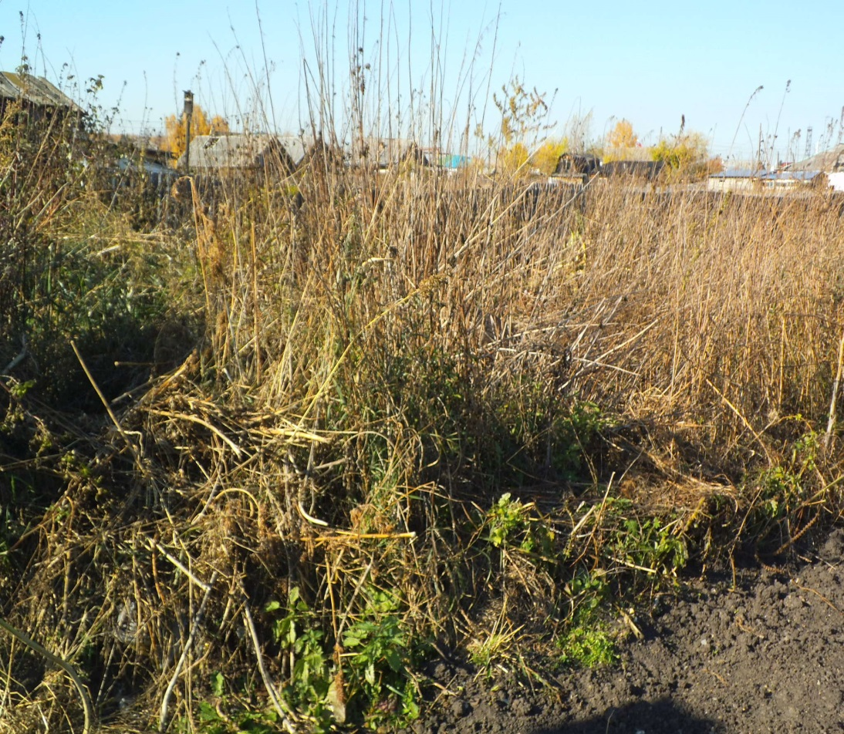

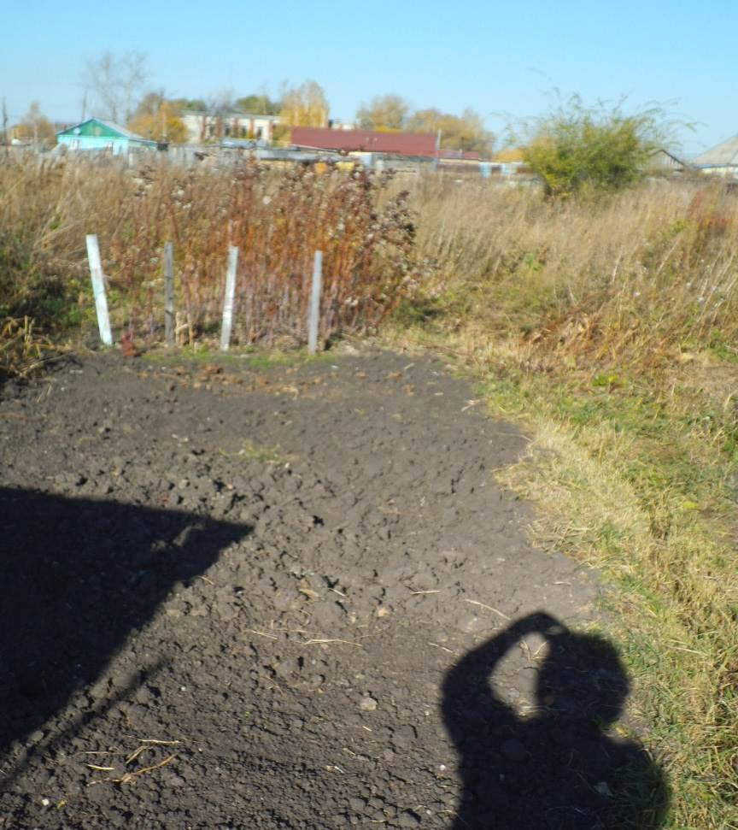
Улицы села во время весенней распутицы

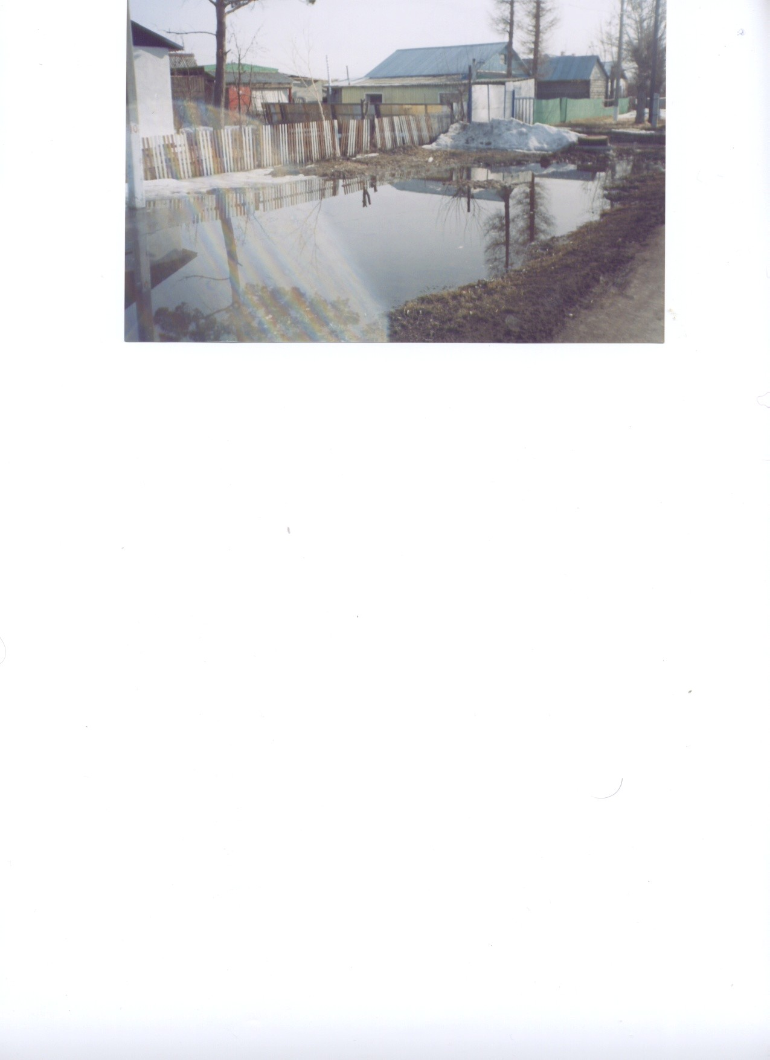

Насос для откачки воды из колодца
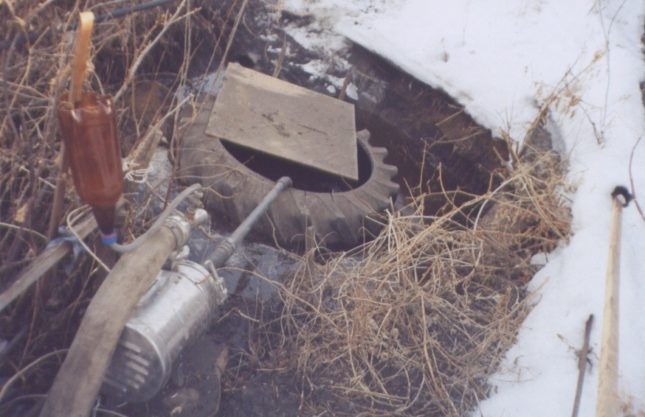
Откачка воды из подполья
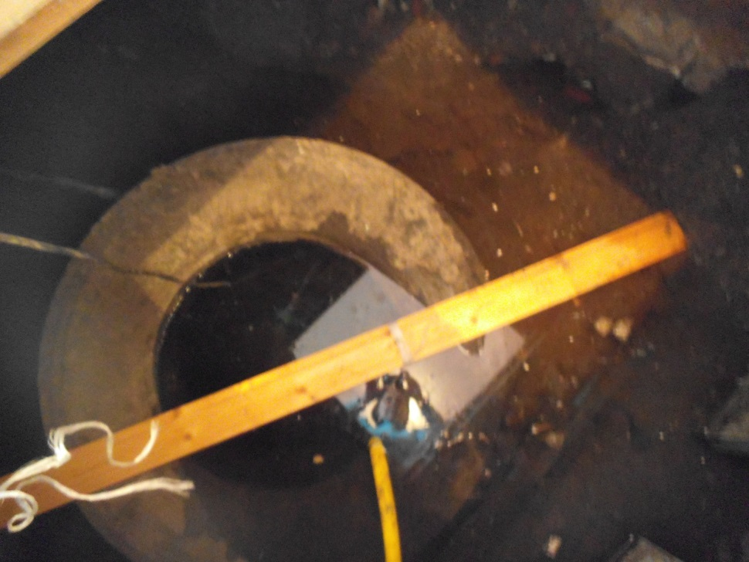

Определение кислотности почвы
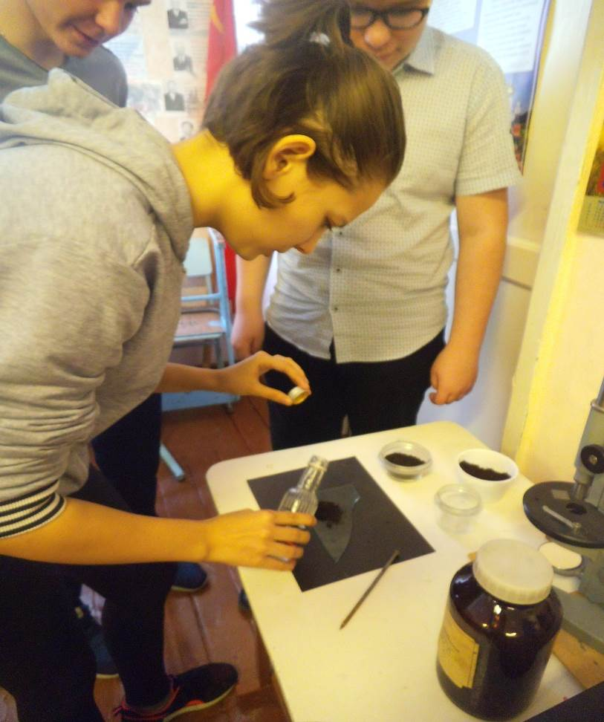

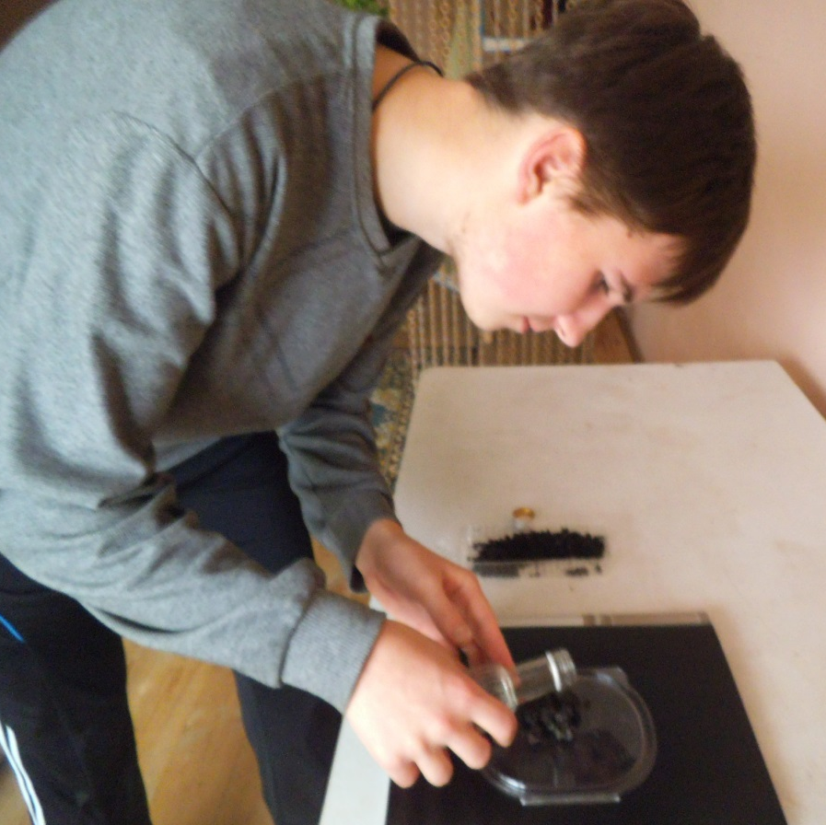

Расчистка кюветов в Петровке
